UNIVERSIDAD CATÓLICA LUIS AMIGÓ
Facultad de Ingenierías y Arquitectura
Ingeniería de Sistemas · Tecnología en Desarrollo de Software
Verificación y Validación de Software · IS019 · IS071 · TDS004

TAREA 4
Reporte profesional de defectos

Sistema bajo prueba: ConectaProfe — Plataforma de gestión de tutorías académicas

Curso | Verificación y Validación de Software (IS019 · IS071 · TDS004)
Equipo | F
Integrantes | Sebastián González González · Esteban Palencia
Sistema bajo prueba | ConectaProfe · plataforma de gestión de tutorías académicas
Entorno | https://profe-conecta-production-e40c.up.railway.app · commit 693358a (rama main)
Carpeta de evidencias | pruebas/e2/resultados/ en el repositorio (lectura para el docente)
Docente | Camilo Rendón Vinasco
Fecha de entrega | Martes 13 de octubre de 2026 · sesión 12

Anexo A. Tabla de reparto interno
Se escriben los identificadores concretos de los defectos que reportó y que reprodujo cada integrante. Cada defecto lo reprodujo el integrante que no lo reportó, siguiendo solo lo que dice su reporte.
Integrante | Defectos que reportó | Defectos que reprodujo | Firma
Sebastián González González | DEF-06, DEF-08, DEF-11, DEF-13 | DEF-01, DEF-02, DEF-07, DEF-14
Esteban Palencia | DEF-01, DEF-02, DEF-07, DEF-14 | DEF-06, DEF-08, DEF-11, DEF-13
Firma: ___________________________ Firma: ___________________________

1. Propósito y alcance
Encontrar un defecto es la mitad del trabajo; la otra mitad es escribirlo de modo que otra persona, que no estaba ahí y no conoce el sistema, pueda reproducirlo y corregirlo. Esta tarea presenta ocho de los catorce defectos del Entregable 2 con el formato profesional completo, la reproducción cruzada dentro del equipo y el análisis que los relaciona con los riesgos del Entregable 1.
La pregunta que responde esta tarea: ¿nuestros reportes permiten que alguien más reproduzca el fallo sin preguntarnos nada? Cada defecto se reprodujo por el integrante que no lo reportó, usando solo los pasos escritos, y la ejecución se automatizó con Playwright para que cualquiera pueda volver a correrla.
Cómo se ejecutaron las pruebas.
Las acciones de interfaz se hicieron conduciendo la aplicación real; las de la capa del servidor se hicieron con peticiones escritas en la consola del navegador (F12), usando el token de la sesión, tal como pide la guía. Cada reporte trae su evidencia nombrada con el identificador del defecto.

2. Resumen de los ocho defectos
ID | Título | Requisito | Severidad | Prioridad | Origen | Estado
DEF-01 | La sesión sigue abierta después de 16 minutos sin actividad; solo se cierra a las 2 horas, y únicamente al recargar | RNF02 | Alta | Alta | SE-01 · CP-034 | Abierto
DEF-02 | El administrador programa una asesoría con fecha de hoy, y por la API también con fechas pasadas | R5 · RRN06 | Media | Alta | CP-032 | Abierto
DEF-06 | Una tutoría cancelada pasa a «completada» si el docente la marca como realizada por la API | R6 | Media | Media | SE-02 | Abierto
DEF-07 | Las contraseñas se ven en claro en «Nuevo usuario» y «Editar usuario», y la primera trae «Cambiar123» escrita | R7 · RNF05 | Media | Alta | SE-01 | Abierto
DEF-08 | La regla de 24 horas para cancelar se calcula con 5 horas de diferencia: con 26 h de margen dice que faltan 21 | R6 | Alta | Alta | CP-025 | Abierto
DEF-11 | El filtro «Activos» muestra cuentas inactivas y oculta a los estudiantes activos que están en alerta | R7 · RF049 | Media | Media | CP-031 | Abierto
DEF-13 | Los mensajes emergentes se generan pero nunca se ven: el usuario no recibe confirmaciones ni errores | RF028 · transversal | Media | Alta | CP-016 · CP-024 | Abierto
DEF-14 | El estudiante que deja vacío el promedio queda con 0 y recibe alertas académicas, aunque su panel dice «Sin alertas» | R4 · RRN07 | Media | Media | SE-01 | Abierto
Los ocho cubren seis requisitos distintos (R2/RNF02, R4, R5, R6, R7 y R8/transversal), para no concentrar todo en una sola funcionalidad. Los reportes completos, con los trece campos, van en la sección 4.

3. Análisis de los defectos
Distribución por requisito y severidad
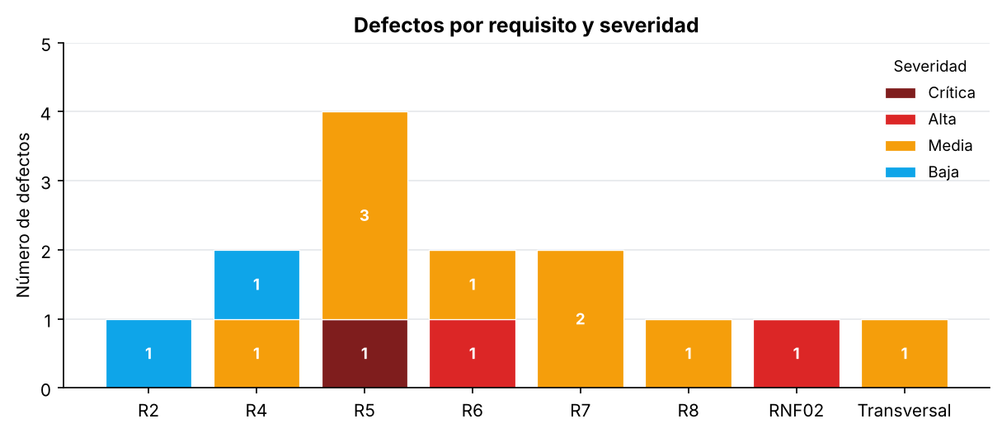
Figura 1. Defectos por requisito y severidad (los catorce del Entregable 2). Fuente: registro de defectos del equipo.
Comparación con la matriz de riesgos del Entregable 1
El análisis de riesgos del Entregable 1 apuntó donde debía: R5 era el riesgo más alto de la matriz (R-03, nivel 15) y concentra cuatro defectos, incluido el único crítico. R6, que habíamos calificado como riesgo medio (R-11), aportó un defecto de severidad alta (DEF-08). Lo que la matriz no vio fueron dos riesgos transversales: la zona horaria (DEF-08 y DEF-12 comparten causa, el servidor en UTC) y la visibilidad de los mensajes al usuario (DEF-13), que toca todas las pantallas.
Conclusión (cinco líneas). La matriz de riesgos acertó en los requisitos: donde predijo más riesgo (R5, R-03) es donde más defectos aparecieron, y el análisis llevó a probar primero esos caminos. Su punto ciego fueron los riesgos transversales —zona horaria y mensajes al usuario—, que no estaban ligados a un requisito concreto y por eso ninguna fila los nombraba. Para el Entregable 3 agregamos esos dos riesgos y subimos R6 a nivel alto.
Los tres defectos bloqueantes
De los ocho, estos tres impedirían liberar el producto:
DEF-01 (sesión que no expira, severidad alta, RNF02). Es un control de seguridad que el requisito exige y que no funciona: la sesión sigue abierta a los 16 minutos y solo se cierra a las dos horas. En los equipos compartidos de la universidad, cualquiera que se siente después queda dentro de la cuenta anterior. El riesgo es de seguridad y el impacto alcanza a todos los roles.
DEF-08 (regla de 24 horas corrida 5 horas, severidad alta, R6). La cancelación es una de las dos operaciones centrales del módulo y la regla se aplica mal a todos los usuarios: con 26 horas reales de margen el sistema dice que faltan 21 y no deja cancelar. El requisito es de riesgo medio-alto y el usuario no tiene alternativa dentro de la aplicación salvo escribirle al docente.
DEF-13 (mensajes emergentes que nunca se ven, prioridad alta, transversal). El servidor acepta o rechaza bien cada acción, pero el usuario no recibe ninguna confirmación ni error en pantalla. Afecta todas las pantallas y deja al usuario sin saber por qué se rechaza lo que intenta; sin esa respuesta visible, varias reglas de negocio quedan invisibles para quien usa el sistema.

4. Reportes completos de los ocho defectos
Entorno común: Chromium 141.0.7390.37 · Linux · ConectaProfe en copia local del commit 693358a, la misma versión desplegada en Railway · ejecución automatizada con Playwright el 07/10/2026. Cuentas de semilla con contraseña «123456». Las capturas de cada reporte están en el Anexo G (y las de consola en el Anexo F), con el número de figura que se cita en el campo «Evidencia».

DEF-01 · La sesión sigue abierta después de 16 minutos sin actividad; solo se cierra a las 2 horas, y únicamente al recargar
Identificador | DEF-01
Título | La sesión sigue abierta después de 16 minutos sin actividad; solo se cierra a las 2 horas, y únicamente al recargar
Entorno y versión | Chromium 141.0.7390.37 · Linux · ConectaProfe en copia local del commit 693358a, la misma versión desplegada en Railway · ejecución automatizada con Playwright el 07/10/2026
Precondición | Cuenta sgarcia@amigo.edu.co activa. Ninguna otra pestaña de ConectaProfe abierta.
Pasos | 1. Iniciar sesión como sgarcia@amigo.edu.co (contraseña 123456).  2. Dejar la pestaña sin actividad durante 16 minutos (en la ejecución automatizada se adelanta el reloj del navegador).  3. Hacer clic en «Programar Tutoría» y recargar la página.
Resultado esperado | RNF02: la sesión expira tras 15 minutos de inactividad y el sistema lleva al inicio de sesión.
Resultado real | A los 16 minutos sin actividad la sesión sigue abierta (token presente). «Programar Tutoría» abre normalmente y, al recargar, la aplicación vuelve al panel con la sesión activa. El tiempo se simuló adelantando el reloj del navegador.
Frecuencia | 3 de 3 intentos (resultado estable en los ciclos 1 y 2)
Severidad | Alta. El control de seguridad que exige el requisito no funciona: una cuenta que se deja abierta sigue abierta.
Prioridad | Alta. En los computadores compartidos de la universidad, la cuenta de un estudiante queda abierta toda la jornada.
Evidencia | EV-CP034-C1-01.png, EV-CP034-C1-02.png, EV-CP034-C1-03.png (Anexo G, figuras 8 a 10)
Origen | SE-01 · CP-034
Reportado por | Esteban Palencia · reproducido por Sebastián González González

DEF-02 · El administrador programa una asesoría con fecha de hoy, y por la API también con fechas pasadas
Identificador | DEF-02
Título | El administrador programa una asesoría con fecha de hoy, y por la API también con fechas pasadas
Entorno y versión | Chromium 141.0.7390.37 · Linux · ConectaProfe en copia local del commit 693358a, la misma versión desplegada en Railway · ejecución automatizada con Playwright el 07/10/2026
Precondición | Sesión de administrador. La docente Sandra Ríos Montoya y el estudiante Camilo Ríos Zapata están activos.
Pasos | 1. En «Panel Admin», abrir la tarjeta «Asignación».  2. En «Nueva Sesión de Asesoría», elegir a Sandra Ríos Montoya y a Camilo Ríos Zapata.  3. Materia: la primera de la lista. Fecha: la de hoy. Hora: dos horas después de la actual. Modalidad: Virtual.  4. Presionar «Crear Asesoría (+)».
Resultado esperado | RRN06: no se puede programar una tutoría para el mismo día; la fecha mínima es el día siguiente. El sistema rechaza la asesoría.
Resultado real | La asesoría con fecha de hoy (07/10/2026 19:10) se crea: POST → 200 {"mensaje":"Asesoría creada. Se notificó a Sandra Ríos Montoya y a Camilo Ríos Zapata.","tutoria_id":6}. Aparece en «Sesiones Programadas».
Frecuencia | 3 de 3 intentos (resultado estable en los ciclos 1 y 2)
Severidad | Media. Falla una validación de frontera; la asesoría queda bien creada y el resto del flujo funciona.
Prioridad | Alta. RRN06 es de prioridad alta, y una asesoría para hoy ya no la puede cancelar nadie por la regla de las 24 horas.
Evidencia | EV-CP032-C1-01.png (Anexo G, figura 11)
Origen | CP-032
Reportado por | Esteban Palencia · reproducido por Sebastián González González

DEF-06 · Una tutoría cancelada pasa a «completada» si el docente la marca como realizada por la API
Identificador | DEF-06
Título | Una tutoría cancelada pasa a «completada» si el docente la marca como realizada por la API
Entorno y versión | Chromium 141.0.7390.37 · Linux · ConectaProfe en copia local del commit 693358a, la misma versión desplegada en Railway · ejecución automatizada con Playwright el 07/10/2026
Precondición | Una tutoría del estudiante con un docente, programada a futuro y luego cancelada por el estudiante.
Pasos | 1. Como estudiante, programar una tutoría y cancelarla; anotar su id (visible en la red).  2. Iniciar sesión como el docente de esa tutoría y abrir la consola (F12).  3. Ejecutar fetch("/api/tutorias/ID/realizada",{method:"PATCH",headers:{Authorization:"Bearer "+localStorage.getItem("cp.token")}}).
Resultado esperado | Ciclo de vida de la tutoría: una tutoría cancelada no admite nuevas transiciones y el servidor rechaza el cambio.
Resultado real | La tutoría #16 se canceló (estado «cancelada»). El docente ejecutó PATCH /api/tutorias/16/realizada: respuesta {"mensaje":"Tutoría completada"} y la tutoría quedó en «completada». Una tutoría cancelada no debería admitir nuevas transiciones.
Frecuencia | 3 de 3 intentos
Severidad | Media. Deja datos incorrectos en el historial y en las estadísticas; solo se llega por la API.
Prioridad | Media. Falsea los indicadores del docente y del administrador, pero hace falta conocimiento técnico para provocarlo.
Evidencia | EV-DEF06-C1-01.png, EV-DEF06-C1-02.png, EV-DEF06-C1-03.png (Anexo G, figuras 12 a 14); EV-DEF06-CONSOLA.png (Anexo F, figura 5, consola F12)
Origen | SE-02
Reportado por | Sebastián González González · reproducido por Esteban Palencia

DEF-07 · Las contraseñas se ven en claro en «Nuevo usuario» y «Editar usuario», y la primera trae «Cambiar123» escrita
Identificador | DEF-07
Título | Las contraseñas se ven en claro en «Nuevo usuario» y «Editar usuario», y la primera trae «Cambiar123» escrita
Entorno y versión | Chromium 141.0.7390.37 · Linux · ConectaProfe en copia local del commit 693358a, la misma versión desplegada en Railway · ejecución automatizada con Playwright el 07/10/2026
Precondición | Sesión de administrador, en «Gestión de Usuarios».
Pasos | 1. Como administrador, abrir «Gestión de Usuarios».  2. Presionar «+ Nuevo Usuario» y mirar el campo «Contraseña».  3. Cerrar, editar un usuario y escribir una clave en «Nueva contraseña».
Resultado esperado | RNF05: las contraseñas no se muestran en texto plano en ningún momento.
Resultado real | En «Nuevo Usuario» el campo de contraseña es de tipo «text» y trae escrita «Cambiar123», legible a simple vista. En «Editar Usuario», «Prueba1234» se ve tal cual en un campo de tipo «text». Ninguno es un campo de contraseña.
Frecuencia | 3 de 3 intentos
Severidad | Media. Deja una credencial a la vista de quien mire la pantalla, y las cuentas creadas sin cambiar ese valor comparten la misma clave inicial.
Prioridad | Alta. RNF05 es de prioridad alta, el arreglo es cambiar el tipo del campo y es la pantalla que se proyecta en clase.
Evidencia | EV-DEF07-C1-01.png (Anexo G, figura 15)
Origen | SE-01
Reportado por | Esteban Palencia · reproducido por Sebastián González González

DEF-08 · La regla de 24 horas para cancelar se calcula con 5 horas de diferencia: con 26 h de margen dice que faltan 21
Identificador | DEF-08
Título | La regla de 24 horas para cancelar se calcula con 5 horas de diferencia: con 26 h de margen dice que faltan 21
Entorno y versión | Chromium 141.0.7390.37 · Linux · ConectaProfe en copia local del commit 693358a, la misma versión desplegada en Railway · ejecución automatizada con Playwright el 07/10/2026
Precondición | Sesión de jperez@amigo.edu.co. Una tutoría pendiente programada para mañana con 26 horas de margen.
Pasos | 1. Como jperez@amigo.edu.co, programar una tutoría para mañana con unas 26 horas de margen.  2. En «Mi Panel», ubicar la tutoría y presionar «Cancelar».  3. Mirar la respuesta en la red.
Resultado esperado | Regla de antelación de R6 (CP-025): con 24 horas o más se permite cancelar.
Resultado real | Preparación: tutoría con Laura Vargas Suárez el 08/10/2026 a las 19:12 (201); al pulsar «Cancelar» faltaban 26.0 h reales. PATCH → 400 {"error":"Faltan 21h para la tutoría y se requieren 24h de anticipación para cancelar (RN03). Escríbele al docente."}; la tarjeta queda «Pendiente». En pantalla: el elemento #tostada tiene el texto «Faltan 21h para la tutoría y se requieren 24h de anticipación para cancelar (RN03). Escríbele al docente.» y las clases «tostada tostada--visible tostada--error», con opacidad calculada 0.
Frecuencia | 3 de 3 intentos (resultado estable en los ciclos 1 y 2)
Severidad | Alta. Una función principal aplica mal la regla a todos los usuarios; la alternativa es escribirle al docente.
Prioridad | Alta. Pasa en toda cancelación hecha entre 24 y 29 horas antes de la tutoría.
Evidencia | EV-CP025-C1-01.png (Anexo G, figura 16)
Origen | CP-025
Reportado por | Sebastián González González · reproducido por Esteban Palencia

DEF-11 · El filtro «Activos» muestra cuentas inactivas y oculta a los estudiantes activos que están en alerta
Identificador | DEF-11
Título | El filtro «Activos» muestra cuentas inactivas y oculta a los estudiantes activos que están en alerta
Entorno y versión | Chromium 141.0.7390.37 · Linux · ConectaProfe en copia local del commit 693358a, la misma versión desplegada en Railway · ejecución automatizada con Playwright el 07/10/2026
Precondición | Sesión de administrador. La cuenta vosorio@amigo.edu.co desactivada. Estudiantes de semilla con promedio menor que 3,0 activos.
Pasos | 1. Como administrador, desactivar a Valentina Osorio.  2. Abrir «Gestión de Usuarios».  3. Elegir «Estudiantes» en rol y «Activos» en estado.
Resultado esperado | RF049 y CP-031: la tabla muestra solo los estudiantes con la cuenta activa y el contador coincide con las filas.
Resultado real | Preparación: se desactivó a Valentina Osorio. Estudiantes + Activos + «»: 11 filas visibles de 15 esperadas; sobran vosorio@amigo.edu.co; faltan perfil.c1@amigo.edu.co, lcano@amigo.edu.co, dmontoya@amigo.edu.co, malvarez@amigo.edu.co, lramirez@amigo.edu.co; contador «Mostrando 11 usuario(s)». Docentes + Inactivos + «Peña»: 0 filas visibles de 0 esperadas; contador «Mostrando 0 usuario(s)». Administradores + Activos + «zzz»: 0 filas visibles de 0 esperadas; contador «Mostrando 0 usuario(s)». Al final se reactivó la cuenta.
Frecuencia | 3 de 3 intentos (resultado estable en los ciclos 1 y 2)
Severidad | Media. El resultado del filtro es incorrecto; el administrador puede revisar la tabla completa a mano.
Prioridad | Media. Justo los estudiantes en alerta son los que el administrador más necesita encontrar.
Evidencia | EV-CP031-C1-01.png, EV-CP031-C1-02.png, EV-CP031-C1-03.png (Anexo G, figuras 17 a 19)
Origen | CP-031
Reportado por | Sebastián González González · reproducido por Esteban Palencia

DEF-13 · Los mensajes emergentes se generan pero nunca se ven: el usuario no recibe confirmaciones ni errores
Identificador | DEF-13
Título | Los mensajes emergentes se generan pero nunca se ven: el usuario no recibe confirmaciones ni errores
Entorno y versión | Chromium 141.0.7390.37 · Linux · ConectaProfe en copia local del commit 693358a, la misma versión desplegada en Railway · ejecución automatizada con Playwright el 07/10/2026
Precondición | Sesión de jperez@amigo.edu.co, con una tutoría pendiente que ocurre dentro de menos de 24 horas.
Pasos | 1. Como jperez, con una tutoría que ocurre dentro de menos de 24 horas, presionar «Cancelar».  2. Mirar la esquina inferior derecha de la pantalla.  3. Con F12, inspeccionar el elemento #tostada.
Resultado esperado | RF028: el sistema muestra un mensaje emergente al completar cualquier acción, clasificado por tipo y con desaparición automática.
Resultado real | POST /api/perfil/estudiante → 200; pasa a «Mi Panel». En pantalla no se ve ningún mensaje: el elemento #tostada tiene el texto «Perfil guardado correctamente» y las clases «tostada tostada--visible», con opacidad calculada 0.
Frecuencia | 3 de 3 intentos (resultado estable en los ciclos 1 y 2)
Severidad | Media. Cada acción se acepta o se rechaza bien en el servidor, pero el usuario se queda sin saber qué pasó ni por qué.
Prioridad | Alta. Afecta a todos los usuarios en todas las pantallas y se corrige cambiando el nombre de una clase.
Evidencia | EV-CP016-C1-01.png, EV-CP024-C1-01.png (Anexo G, figuras 20 a 21); EV-DEF13-CONSOLA.png (Anexo F, figura 7, consola F12)
Origen | CP-016 · CP-024
Reportado por | Sebastián González González · reproducido por Esteban Palencia

DEF-14 · El estudiante que deja vacío el promedio queda con 0 y recibe alertas académicas, aunque su panel dice «Sin alertas»
Identificador | DEF-14
Título | El estudiante que deja vacío el promedio queda con 0 y recibe alertas académicas, aunque su panel dice «Sin alertas»
Entorno y versión | Chromium 141.0.7390.37 · Linux · ConectaProfe en copia local del commit 693358a, la misma versión desplegada en Railway · ejecución automatizada con Playwright el 07/10/2026
Precondición | Una cuenta nueva de estudiante.
Pasos | 1. Registrar una cuenta de estudiante y, en «Completar perfil», llenar todo menos «Promedio». Guardar.  2. Como administrador, enviar una notificación a «Todos los estudiantes en alerta».  3. Entrar con la cuenta nueva y abrir la campana.
Resultado esperado | RRN07: solo queda en alerta el estudiante con promedio acumulado inferior a 3,0; quien no ha registrado promedio no tiene uno.
Resultado real | El estudiante guardó el perfil sin promedio; en la base quedó promedio 0. Su panel muestra «Sin», pero la campana sí trae la alerta enviada al grupo «en alerta», porque el grupo incluye a quien tiene promedio 0.
Frecuencia | 3 de 3 intentos
Severidad | Media. El resultado es incorrecto y mete al estudiante en un grupo al que no pertenece.
Prioridad | Media. Afecta a todo estudiante nuevo que todavía no tiene promedio, por ejemplo los de primer semestre.
Evidencia | EV-DEF14-C1-01.png, EV-DEF14-C1-02.png (Anexo G, figuras 22 a 23)
Origen | SE-01
Reportado por | Esteban Palencia · reproducido por Sebastián González González

Anexo C. Matriz de reproducción cruzada
Cada defecto lo reprodujo un integrante distinto del que lo reportó, siguiendo únicamente lo que dice el reporte. Todos se reprodujeron sin ayuda.
Defecto | Reportado por | Reproducido por | Resultado | Qué se observó
DEF-01 | Esteban Palencia | Sebastián González González | Reproducido | Se siguió el reporte sin ayuda; mismo resultado real que el reportado.
DEF-02 | Esteban Palencia | Sebastián González González | Reproducido | Se siguió el reporte sin ayuda; mismo resultado real que el reportado.
DEF-06 | Sebastián González González | Esteban Palencia | Reproducido | Se siguió el reporte sin ayuda; mismo resultado real que el reportado.
DEF-07 | Esteban Palencia | Sebastián González González | Reproducido | Se siguió el reporte sin ayuda; mismo resultado real que el reportado.
DEF-08 | Sebastián González González | Esteban Palencia | Reproducido | Se siguió el reporte sin ayuda; mismo resultado real que el reportado.
DEF-11 | Sebastián González González | Esteban Palencia | Reproducido | Se siguió el reporte sin ayuda; mismo resultado real que el reportado.
DEF-13 | Sebastián González González | Esteban Palencia | Reproducido | Se siguió el reporte sin ayuda; mismo resultado real que el reportado.
DEF-14 | Esteban Palencia | Sebastián González González | Reproducido | Se siguió el reporte sin ayuda; mismo resultado real que el reportado.

Anexo D. Escalas de severidad y prioridad
Severidad | Significa
Crítica | Impide usar una función principal o causa pérdida de datos, sin alternativa.
Alta | Una función principal falla, pero existe una alternativa costosa.
Media | Falla una función secundaria o el resultado es incorrecto en casos poco frecuentes.
Baja | Problema de apariencia o de texto que no altera el resultado.
Prioridad. Dice qué tan pronto conviene corregir el defecto y puede no coincidir con la severidad: en seis de los ocho reportes difieren, y en cada uno se justifica por separado.

Anexo E. Lista de verificación de cada reporte
N.º | Verificación | ✓
1 | El título dice qué falla, dónde y en qué condición. | Sí
2 | Están el entorno y la versión o fecha del sistema. | Sí
3 | La precondición permite dejar el sistema listo para reproducir. | Sí
4 | Los pasos están numerados y son los mínimos para llegar al fallo. | Sí
5 | Todos los datos están escritos: no hay nada que inventar. | Sí
6 | El resultado esperado cita el requisito. | Sí
7 | El resultado real describe lo observado, sin interpretarlo. | Sí
8 | La frecuencia está medida (siempre, o n de m intentos). | Sí
9 | La severidad está justificada. | Sí
10 | La prioridad está justificada y puede diferir de la severidad. | Sí
11 | La evidencia existe, está nombrada con el identificador y corresponde al fallo. | Sí
12 | El defecto enlaza con su caso de prueba o con la sesión exploratoria que lo encontró. | Sí

Anexo F. Pruebas por consola del navegador (F12)
Estas son las verificaciones que se hacen desde la consola del navegador (F12). Casi todas pegan un fetch() con el token de la sesión y prueban la capa del servidor directamente —control de acceso por rol, datos inexistentes y validaciones que el formulario no deja disparar—; la de DEF-13 inspecciona el elemento del mensaje emergente para ver lo que la pantalla no muestra. Van con el comando exacto para copiar y pegar y, debajo, la captura de la consola tal como quedó. Las rutas son relativas, así que sirven igual en localhost y en Railway; en la sustentación cualquiera del equipo puede reproducirlas en vivo.

CP-008 · Rechazo de registro con rol de administrador
Un visitante intenta registrarse como administrador enviando la petición a mano.
Comando (pestaña Consola de F12):
fetch("/api/auth/registro",{method:"POST",headers:{
"Content-Type":"application/json"},
body:JSON.stringify({nombres:"Intruso",apellidos:"Prueba",
correo:"admin.consola@amigo.edu.co",contrasena:"Password123",
rol:"admin"})}).then(r=>r.json()).then(console.log)
Requisito | R1 · RRN02
Resultado esperado | La consola muestra {error: "Rol inválido"} y la pestaña Red, el código 400. No se crea la cuenta.
Resultado real | La consola muestra {error: 'Rol inválido'} y la pestaña Red el código 400. El servidor no crea la cuenta de administrador.
Código HTTP | 400
Estado | Aprobado
Evidencia | EV-CP008-CONSOLA.png (figura 2, debajo)
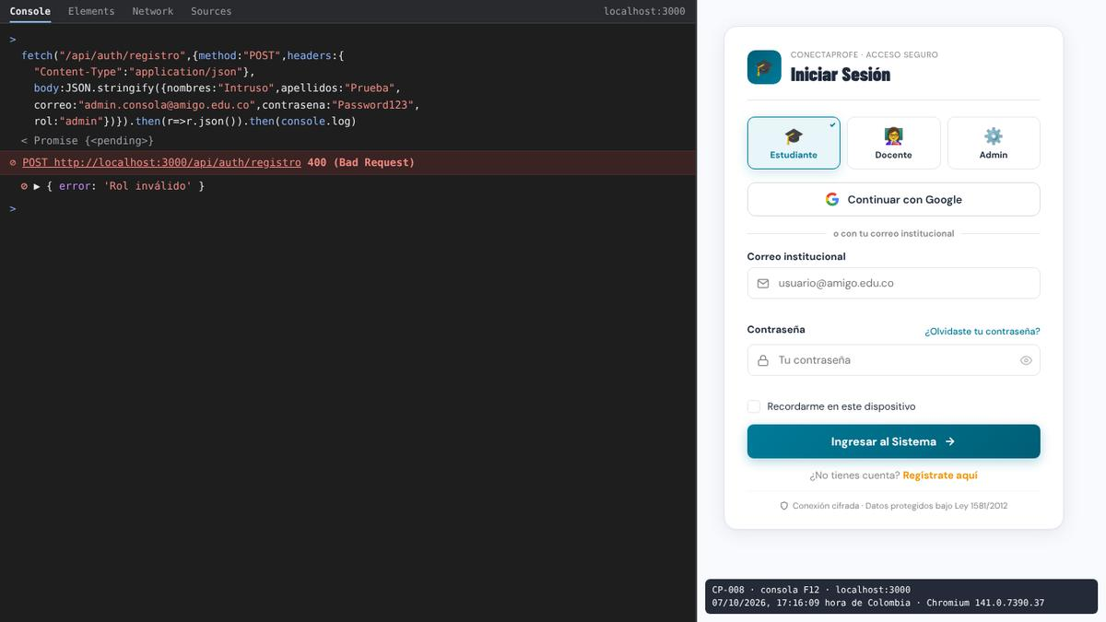
Figura 2. CP-008 · EV-CP008-CONSOLA.png. Consola F12 con el comando ejecutado y la respuesta: rechazo de registro con rol de administrador.

CP-018 · Un estudiante no puede guardar un perfil de docente
Un estudiante autenticado intenta usar el endpoint de perfil de docente (control de acceso por rol).
Comando (pestaña Consola de F12):
fetch("/api/perfil/docente",{method:"POST",headers:{
"Content-Type":"application/json",Authorization:"Bearer "
+localStorage.getItem("cp.token")},
body:JSON.stringify({cedula:"12345",facultad:"Ingenierías"})})
.then(r=>r.json()).then(console.log)
Requisito | R4 · RRN05
Resultado esperado | La consola muestra {error: "No tienes permiso para esto"} y la pestaña Red, el código 403. No se crea ningún perfil de docente.
Resultado real | La consola muestra {error: 'No tienes permiso para esto'} y la pestaña Red el código 403. El servidor no crea ningún perfil de docente para el estudiante.
Código HTTP | 403
Estado | Aprobado
Evidencia | EV-CP018-CONSOLA.png (figura 3, debajo)
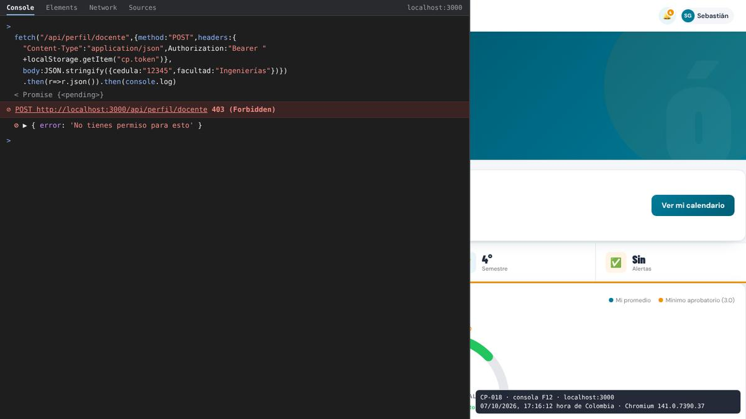
Figura 3. CP-018 · EV-CP018-CONSOLA.png. Consola F12 con el comando ejecutado y la respuesta: un estudiante no puede guardar un perfil de docente.

CP-021 · Rechazo de tutoría con docente inexistente
Se programa una tutoría con un docente que no existe; el servidor debe responder 404 sin caerse.
Comando (pestaña Consola de F12):
fetch("/api/tutorias",{method:"POST",headers:{
"Content-Type":"application/json",Authorization:"Bearer "
+localStorage.getItem("cp.token")},
body:JSON.stringify({docente_id:999999,
asignatura:"Cálculo Diferencial",modalidad:"Virtual",
fecha:"2027-02-15",hora:"10:00"})}).then(r=>r.json()).then(console.log)
Requisito | R5 · R-03
Resultado esperado | La consola muestra {error: "Docente no encontrado o inactivo"} y la pestaña Red, el código 404. Al recargar, la página carga normal: el servidor sigue arriba (no hay error 500).
Resultado real | La consola muestra {error: 'Docente no encontrado o inactivo'} y la pestaña Red el código 404. Al recargar, la página carga normal y el servidor sigue arriba (no hay error 500).
Código HTTP | 404
Estado | Aprobado
Evidencia | EV-CP021-CONSOLA.png (figura 4, debajo)
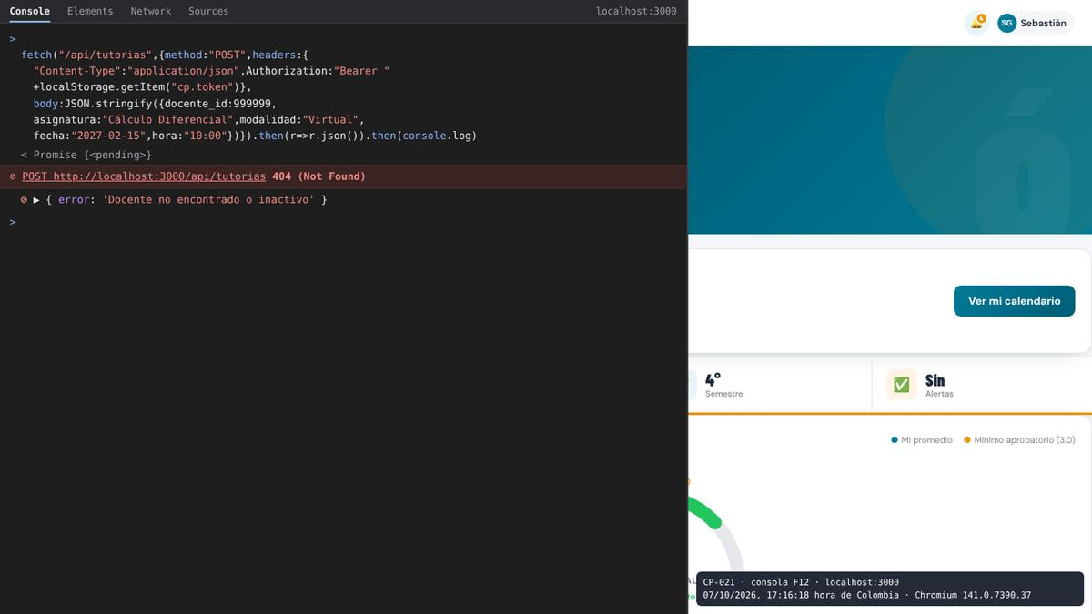
Figura 4. CP-021 · EV-CP021-CONSOLA.png. Consola F12 con el comando ejecutado y la respuesta: rechazo de tutoría con docente inexistente.

DEF-06 · Una tutoría cancelada se marca «completada» por la API
Una tutoría ya cancelada no debería admitir nuevas transiciones; por la API se puede marcar «realizada».
Comando (pestaña Consola de F12):
fetch("/api/tutorias/19/realizada",{method:"PATCH",headers:{Authorization:"Bearer "+localStorage.getItem("cp.token")}}).then(r=>r.json()).then(console.log)
Requisito | R6
Resultado esperado | El servidor debería rechazar el cambio (la tutoría está cancelada). En su lugar responde {mensaje: "Tutoría completada"} y la tutoría pasa a «completada»: DEFECTO.
Resultado real | El servidor respondió 200 {mensaje: 'Tutoría completada'} y la tutoría cancelada pasó a «completada». Debería haberlo rechazado.
Código HTTP | 200
Estado | Defecto confirmado
Evidencia | EV-DEF06-CONSOLA.png (figura 5, debajo)
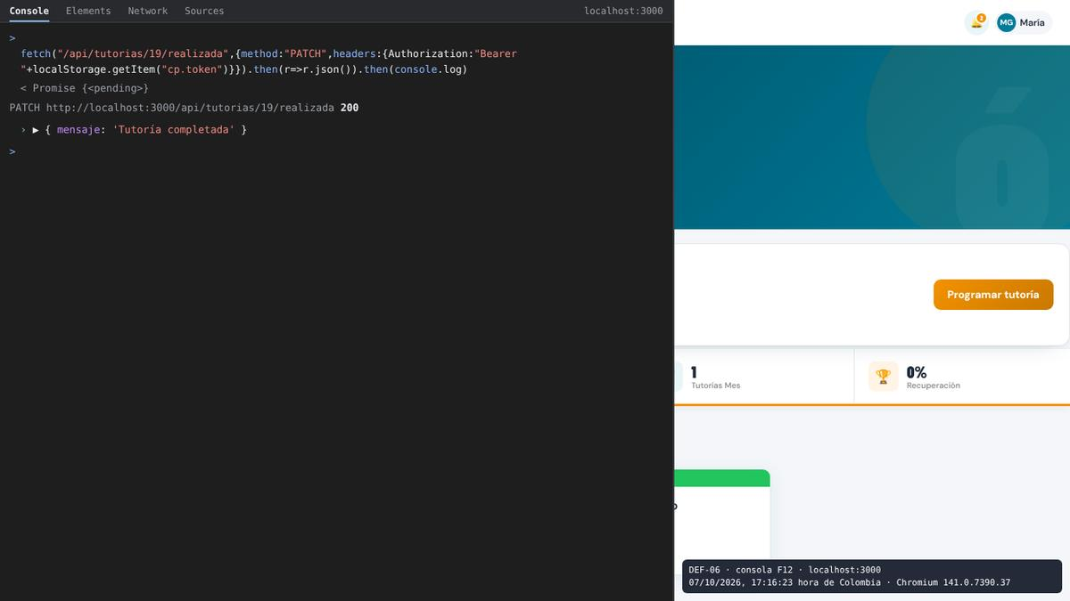
Figura 5. DEF-06 · EV-DEF06-CONSOLA.png. Consola F12 con el comando ejecutado y la respuesta: una tutoría cancelada se marca «completada» por la api.

DEF-10 · La API guarda tutorías con fechas y horas que no existen
El servidor no valida que la fecha y la hora existan; acepta «2027-13-45» y «25:99».
Comando (pestaña Consola de F12):
fetch("/api/tutorias",{method:"POST",headers:{
"Content-Type":"application/json",Authorization:"Bearer "
+localStorage.getItem("cp.token")},
body:JSON.stringify({docente_id:9,asignatura:"Cálculo Diferencial",
modalidad:"Virtual",fecha:"2027-13-45",hora:"25:99"})})
.then(r=>r.json()).then(console.log)
Requisito | R5
Resultado esperado | El servidor debería rechazar la fecha y la hora inválidas. En su lugar responde 201 {mensaje: "Tutoría programada"}: DEFECTO.
Resultado real | El servidor respondió 201 {mensaje: 'Tutoría programada', id: 20}: acepta la fecha «2027-13-45» y la hora «25:99» sin validar que existan.
Código HTTP | 201
Estado | Defecto confirmado
Evidencia | EV-DEF10-CONSOLA.png (figura 6, debajo)
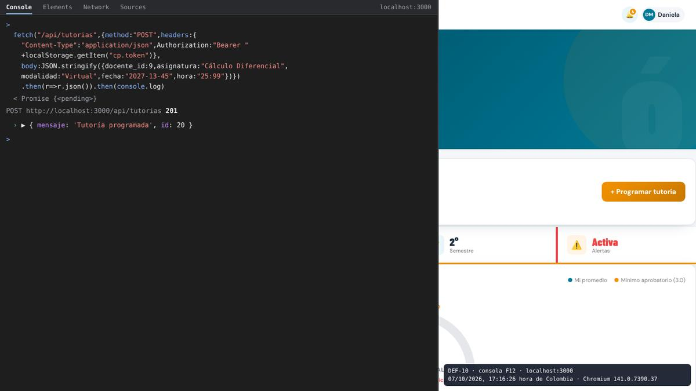
Figura 6. DEF-10 · EV-DEF10-CONSOLA.png. Consola F12 con el comando ejecutado y la respuesta: la api guarda tutorías con fechas y horas que no existen.

DEF-13 · Los mensajes emergentes se generan pero nunca se ven
Justo después de una acción que muestra un mensaje (cancelar una tutoría con menos de 24 horas), se inspecciona el elemento #tostada desde la consola, que es el paso 3 del reporte.
Comando (pestaña Consola de F12):
const t = document.getElementById("tostada");
console.log(t.textContent, "|", t.className,
"| opacidad:", getComputedStyle(t).opacity)
Requisito | RF028 · transversal
Resultado esperado | RF028: el mensaje emergente se ve en pantalla (opacidad 1) y después desaparece solo.
Resultado real | La consola imprime «Faltan 7h para la tutoría y se requieren 24h de anticipación para cancelar (RN03). Escríbele al docente. | tostada tostada--visible tostada--error | opacidad: 0». El elemento tiene el mensaje y la clase «tostada--visible», pero la hoja de estilos solo define «.tostada.visible»; por eso la opacidad se queda en 0 y en pantalla no aparece nada.
Código HTTP | — (inspección del elemento, sin petición al servidor)
Estado | Defecto confirmado
Evidencia | EV-DEF13-CONSOLA.png (figura 7, debajo)
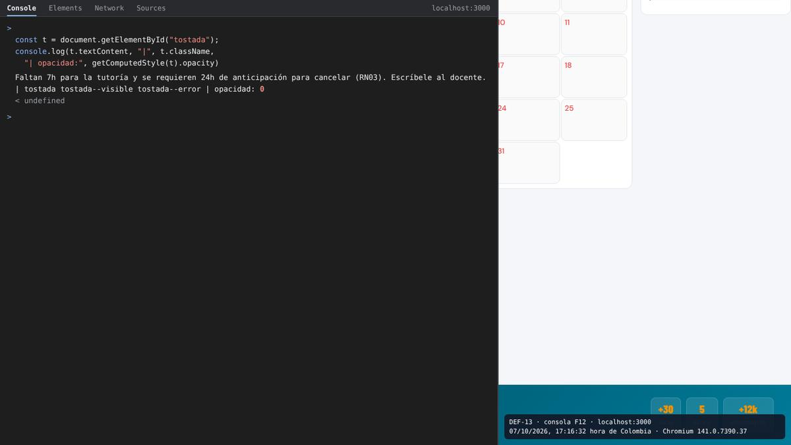
Figura 7. DEF-13 · EV-DEF13-CONSOLA.png. Consola F12 con el comando ejecutado y la respuesta: los mensajes emergentes se generan pero nunca se ven.

Anexo G. Evidencia de los ocho defectos
Las capturas que cita el campo «Evidencia» de cada reporte, en el mismo orden de la sección 4. Cada una lleva estampado el caso o defecto, el ciclo, la URL, la hora de Colombia y el navegador. Las capturas de consola de DEF-06 y DEF-13 están en el Anexo F.

DEF-01 · La sesión sigue abierta después de 16 minutos sin actividad; solo se cierra a las 2 horas, y únicamente al recargar
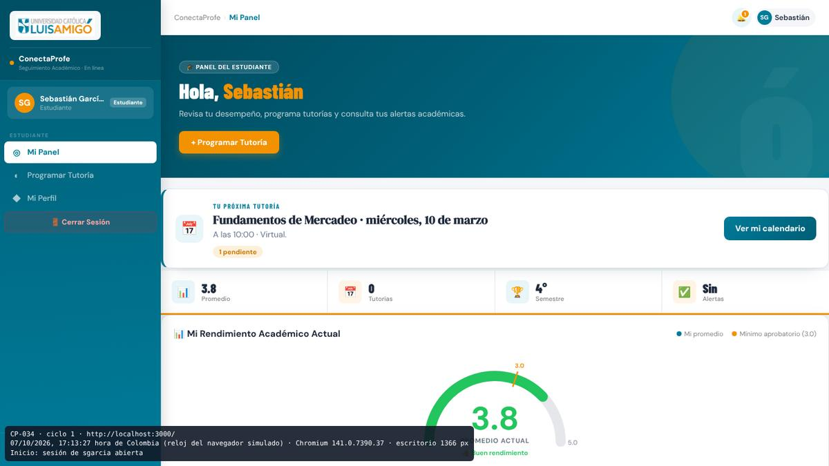
Figura 8. DEF-01 · EV-CP034-C1-01.png. Inicio: sesión de sgarcia abierta
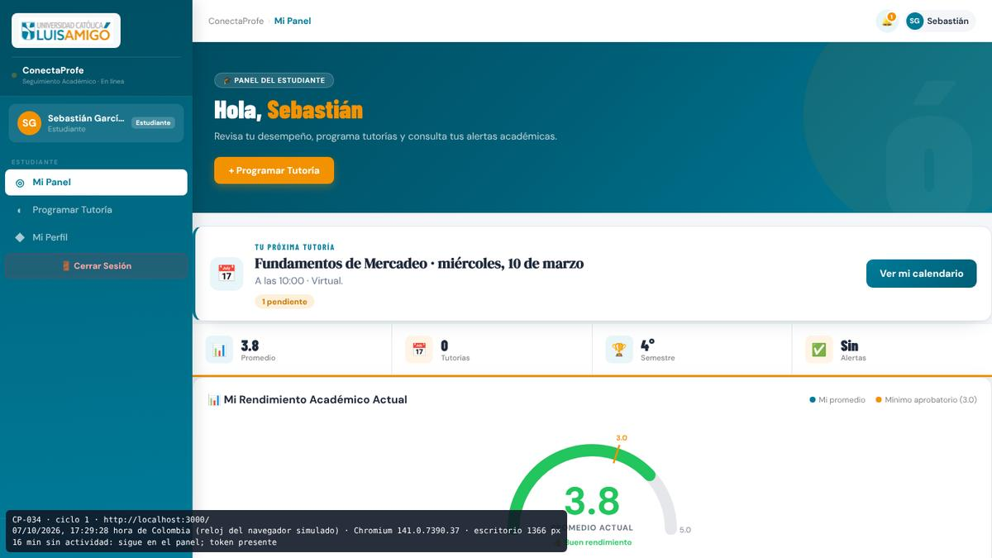
Figura 9. DEF-01 · EV-CP034-C1-02.png. 16 min sin actividad: sigue en el panel; token presente
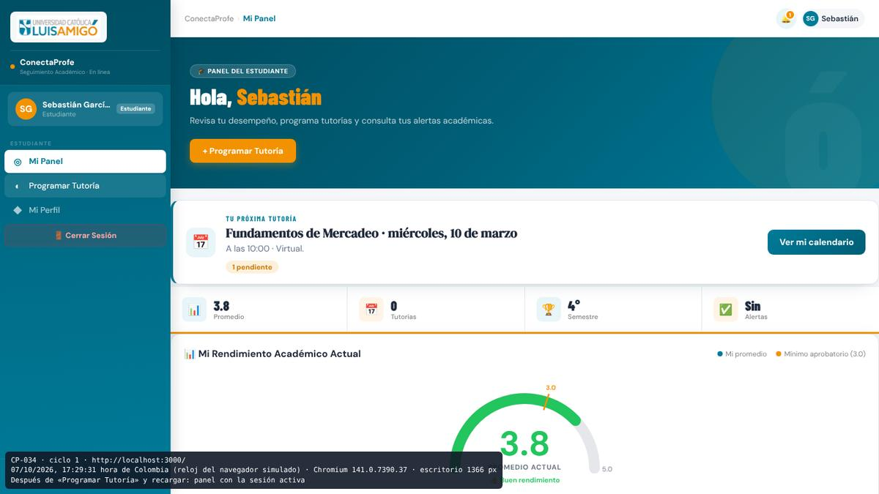
Figura 10. DEF-01 · EV-CP034-C1-03.png. Después de «Programar Tutoría» y recargar: panel con la sesión activa

DEF-02 · El administrador programa una asesoría con fecha de hoy, y por la API también con fechas pasadas
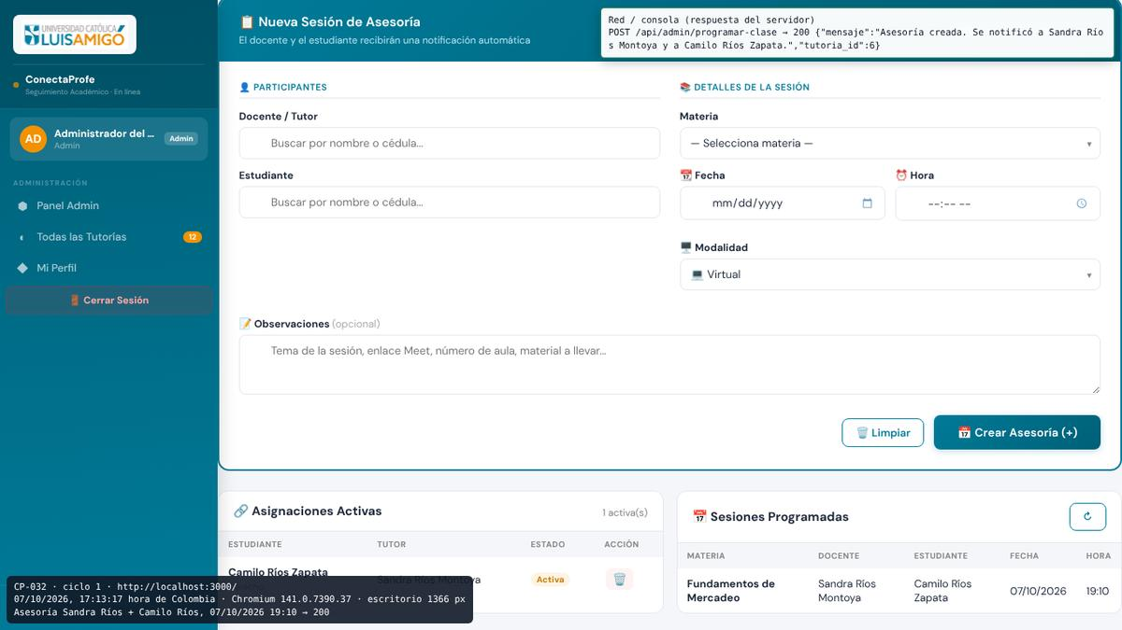
Figura 11. DEF-02 · EV-CP032-C1-01.png. Asesoría Sandra Ríos + Camilo Ríos, 07/10/2026 19:10 → 200

DEF-06 · Una tutoría cancelada pasa a «completada» si el docente la marca como realizada por la API
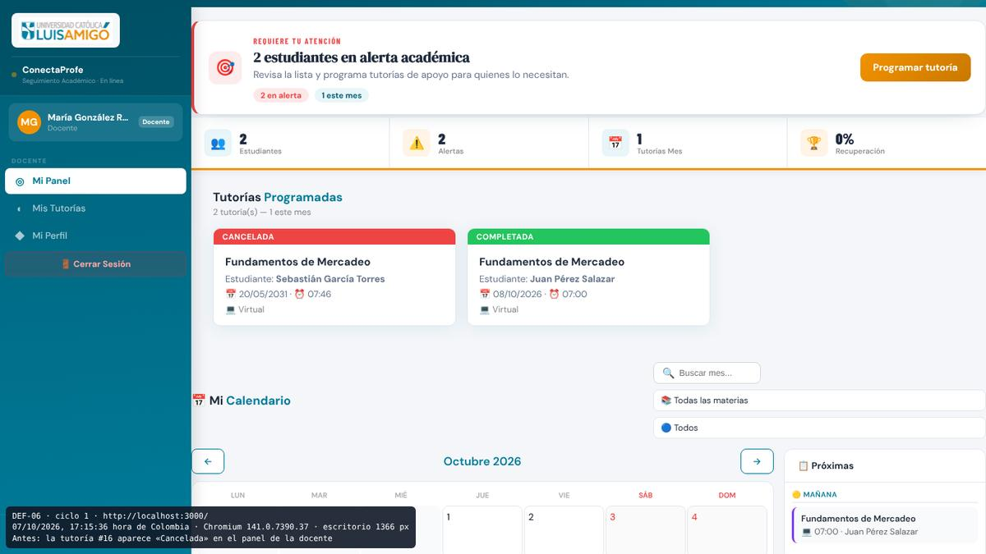
Figura 12. DEF-06 · EV-DEF06-C1-01.png. Antes: la tutoría #16 aparece «Cancelada» en el panel de la docente
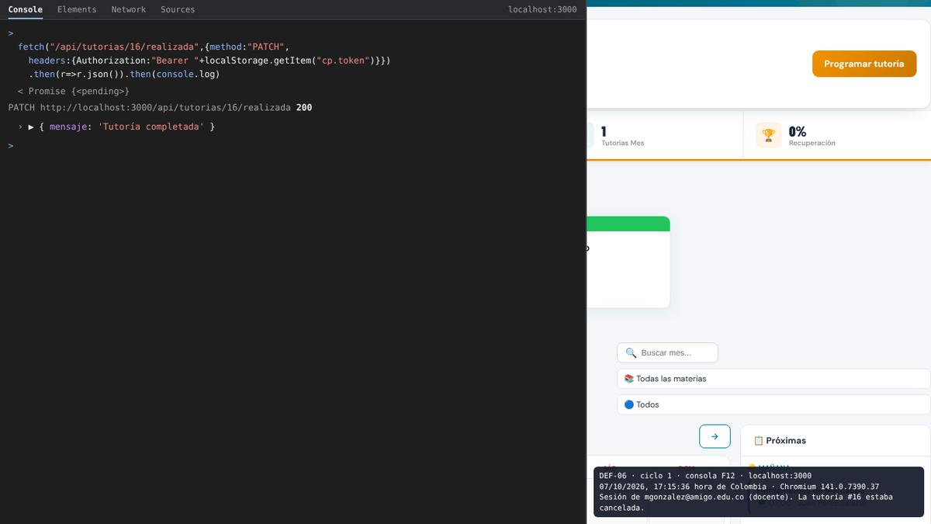
Figura 13. DEF-06 · EV-DEF06-C1-02.png. Consola F12: Sesión de mgonzalez@amigo.edu.co (docente). La tutoría #16 estaba cancelada
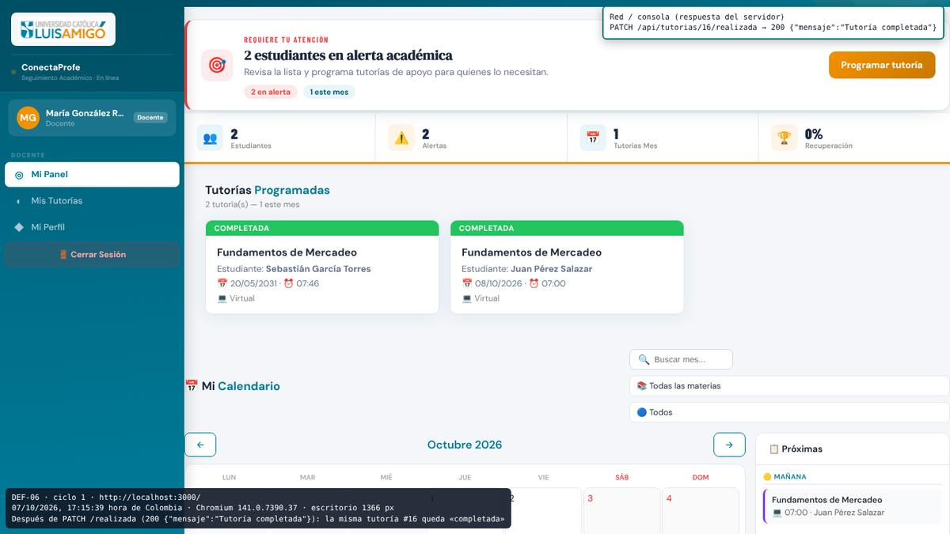
Figura 14. DEF-06 · EV-DEF06-C1-03.png. Después de PATCH /realizada (200 {"mensaje":"Tutoría completada"}): la misma tutoría #16 queda «completada»

DEF-07 · Las contraseñas se ven en claro en «Nuevo usuario» y «Editar usuario», y la primera trae «Cambiar123» escrita
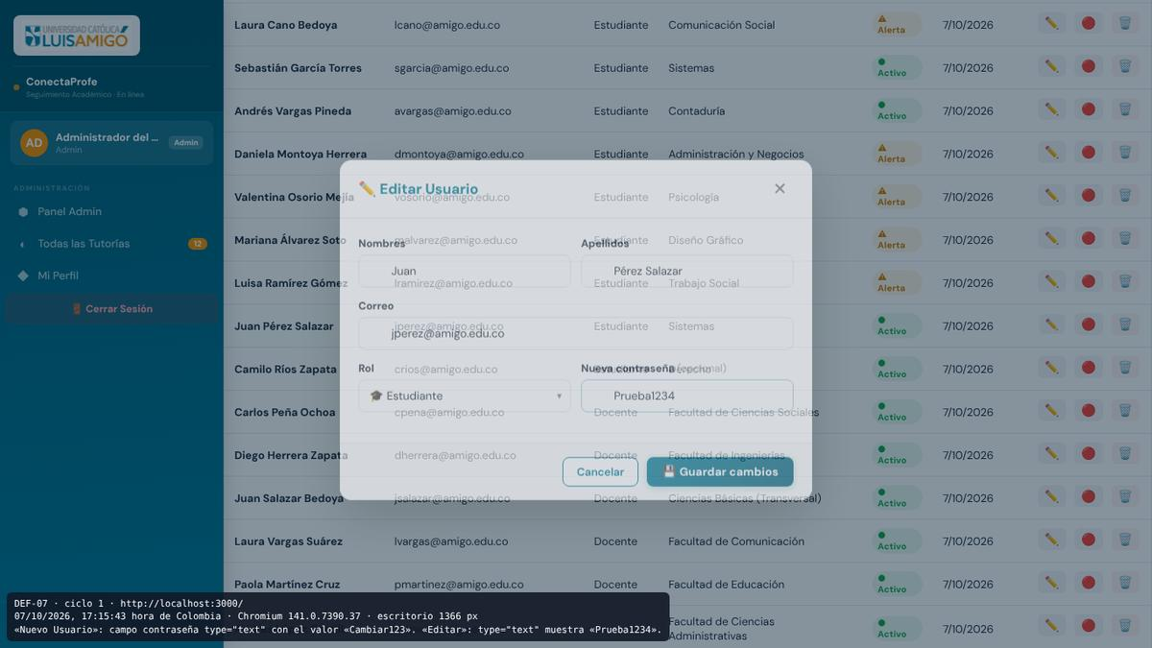
Figura 15. DEF-07 · EV-DEF07-C1-01.png. «Nuevo Usuario»: campo contraseña type="text" con el valor «Cambiar123». «Editar»: type="text" muestra «Prueba1234»

DEF-08 · La regla de 24 horas para cancelar se calcula con 5 horas de diferencia: con 26 h de margen dice que faltan 21
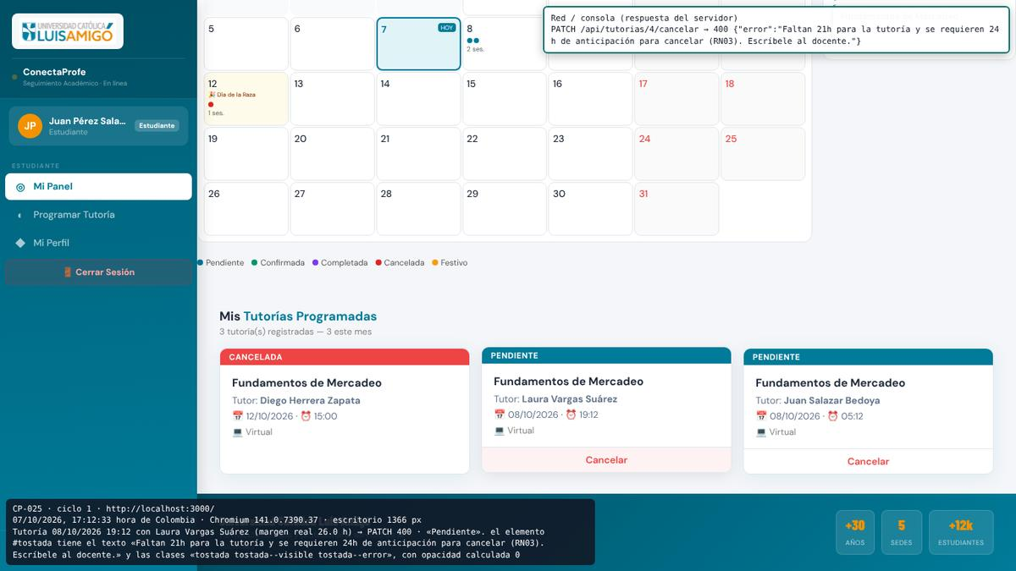
Figura 16. DEF-08 · EV-CP025-C1-01.png. Tutoría 08/10/2026 19:12 con Laura Vargas Suárez (margen real 26.0 h) → PATCH 400 · «Pendiente». El elemento #tostada tiene el texto «Faltan 21h para la tutoría y se requieren 24h de anticipación para cancelar (RN03). Escríbele al docente.» y las clases «tostada tostada--visible tostada--error», con opacidad calculada 0

DEF-11 · El filtro «Activos» muestra cuentas inactivas y oculta a los estudiantes activos que están en alerta
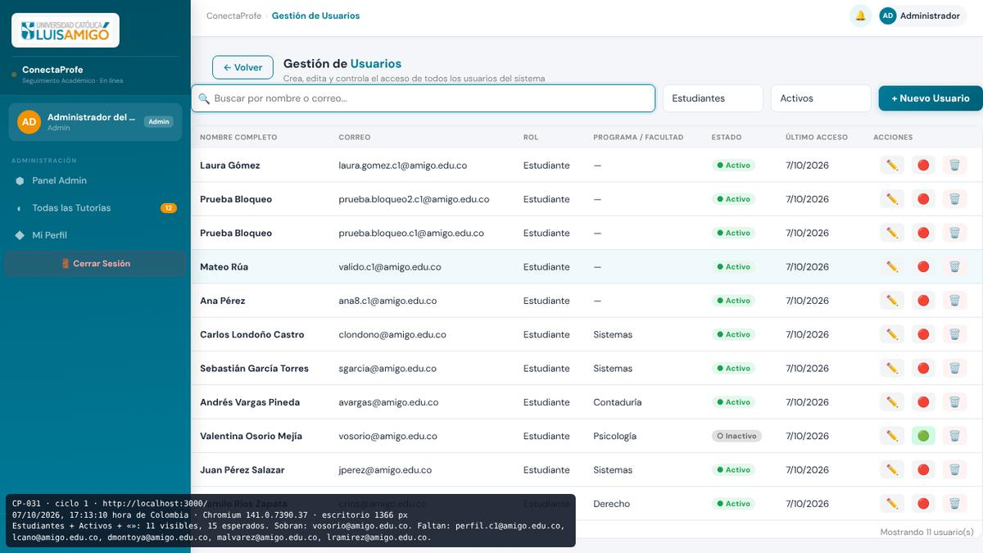
Figura 17. DEF-11 · EV-CP031-C1-01.png. Estudiantes + Activos + «»: 11 visibles, 15 esperados. Sobran: vosorio@amigo.edu.co. Faltan: perfil.c1@amigo.edu.co, lcano@amigo.edu.co, dmontoya@amigo.edu.co, malvarez@amigo.edu.co, lramirez@amigo.edu.co
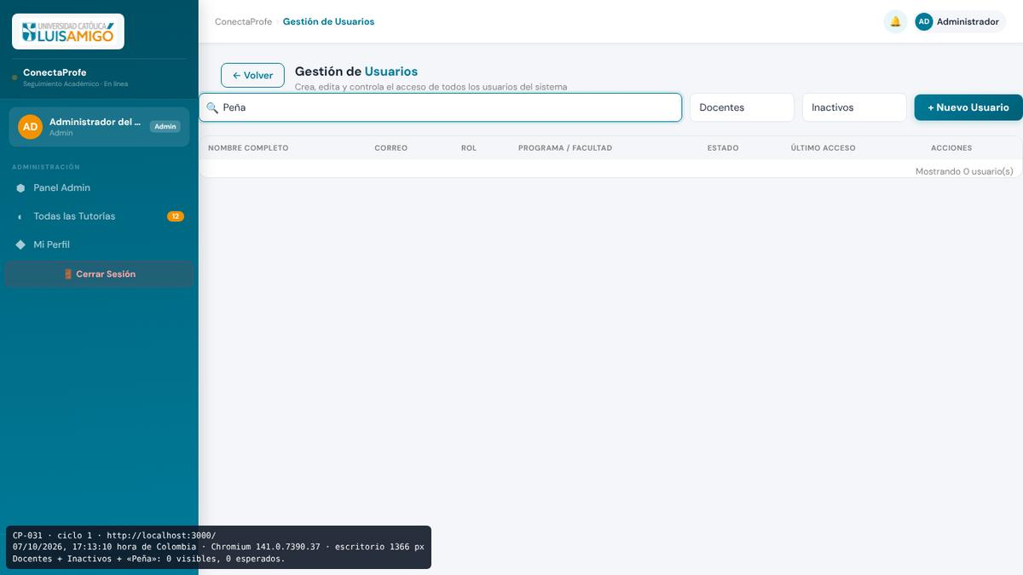
Figura 18. DEF-11 · EV-CP031-C1-02.png. Docentes + Inactivos + «Peña»: 0 visibles, 0 esperados
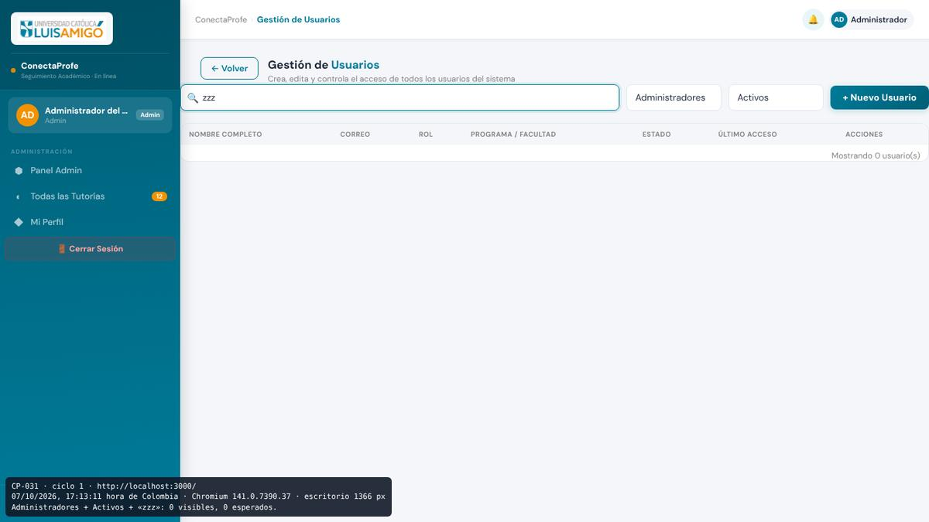
Figura 19. DEF-11 · EV-CP031-C1-03.png. Administradores + Activos + «zzz»: 0 visibles, 0 esperados

DEF-13 · Los mensajes emergentes se generan pero nunca se ven: el usuario no recibe confirmaciones ni errores
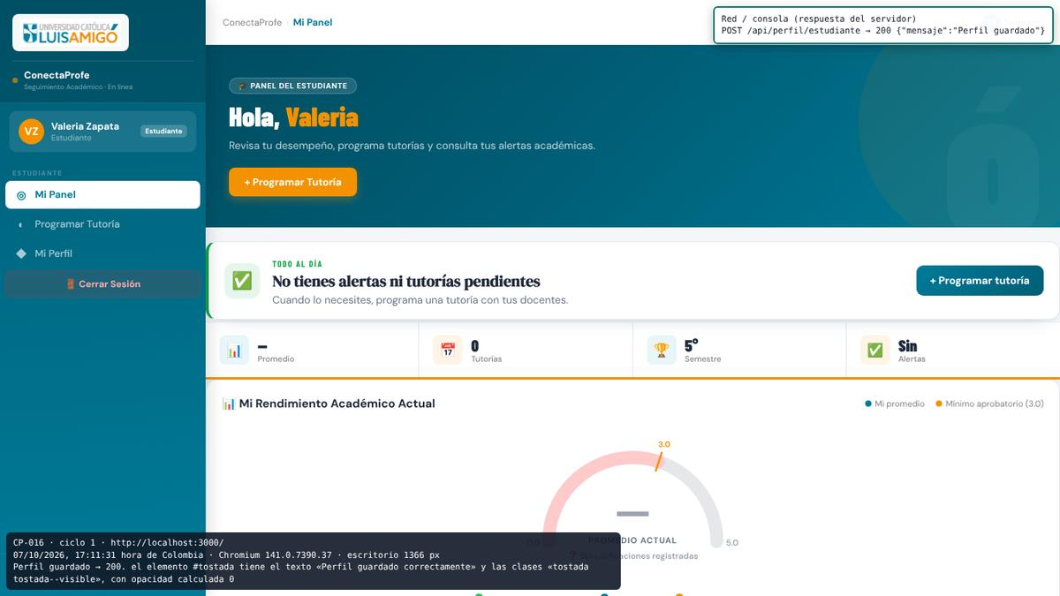
Figura 20. DEF-13 · EV-CP016-C1-01.png. Perfil guardado → 200. El elemento #tostada tiene el texto «Perfil guardado correctamente» y las clases «tostada tostada--visible», con opacidad calculada 0
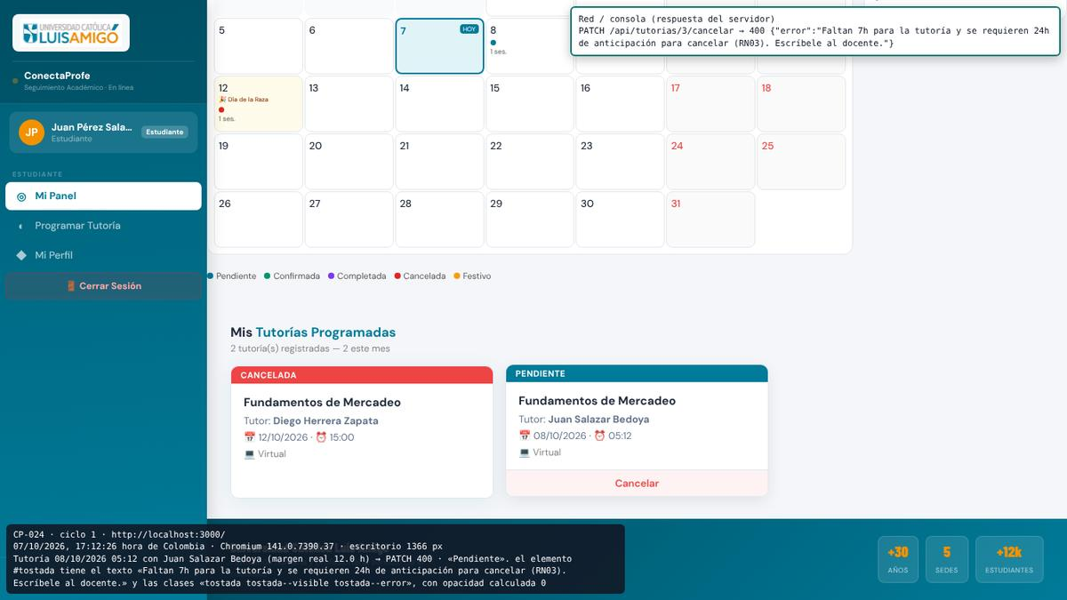
Figura 21. DEF-13 · EV-CP024-C1-01.png. Tutoría 08/10/2026 05:12 con Juan Salazar Bedoya (margen real 12.0 h) → PATCH 400 · «Pendiente». El elemento #tostada tiene el texto «Faltan 7h para la tutoría y se requieren 24h de anticipación para cancelar (RN03). Escríbele al docente.» y las clases «tostada tostada--visible tostada--error», con opacidad calculada 0

DEF-14 · El estudiante que deja vacío el promedio queda con 0 y recibe alertas académicas, aunque su panel dice «Sin alertas»
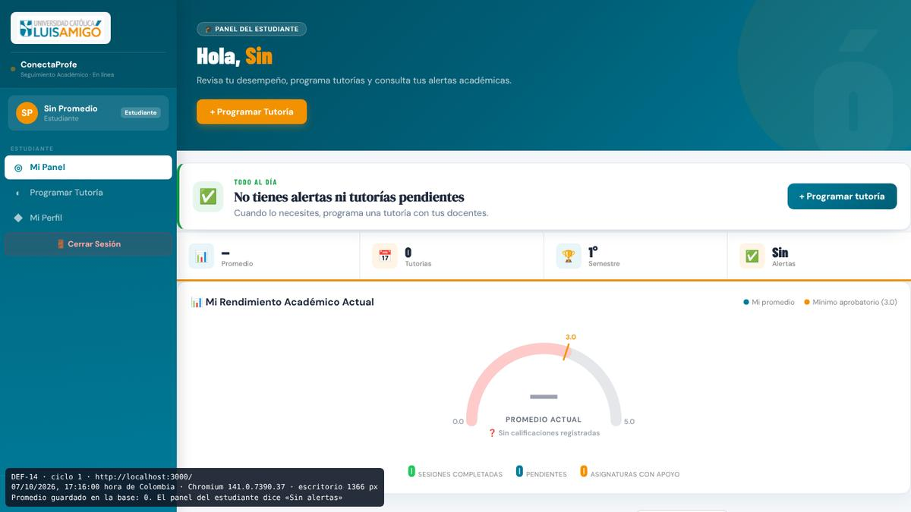
Figura 22. DEF-14 · EV-DEF14-C1-01.png. Promedio guardado en la base: 0. El panel del estudiante dice «Sin alertas»
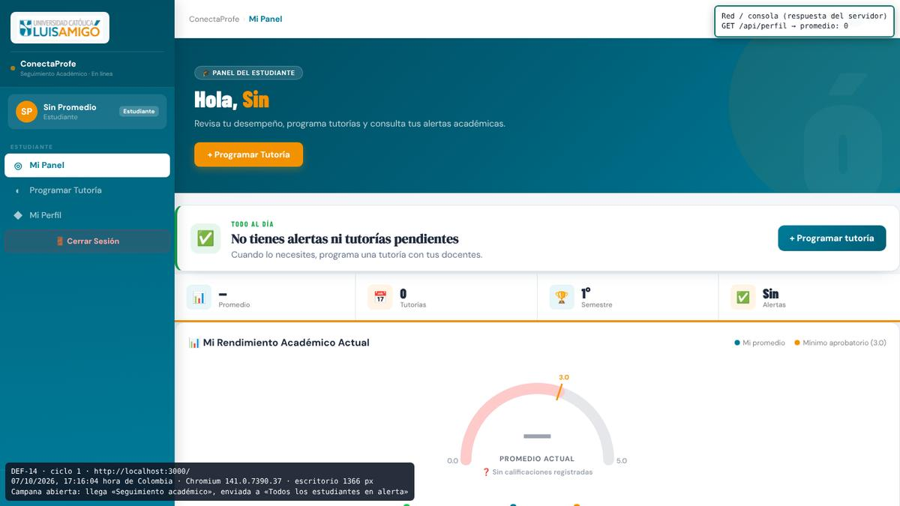
Figura 23. DEF-14 · EV-DEF14-C1-02.png. Campana abierta: llega «Seguimiento académico», enviada a «Todos los estudiantes en alerta»

